Des Mages viennent de l'Orient DES 7
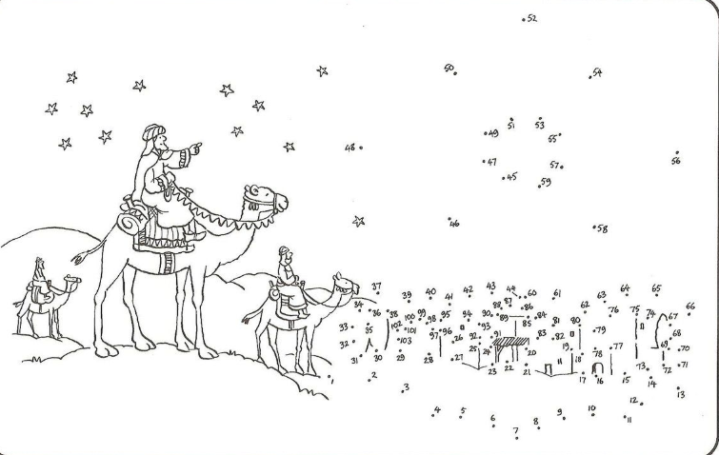
Source : https://www.pinterest.fr

